Travail à faire à la maison : compléter les légendes et recopier les bilans 1 et 2
Appareil génital masculin
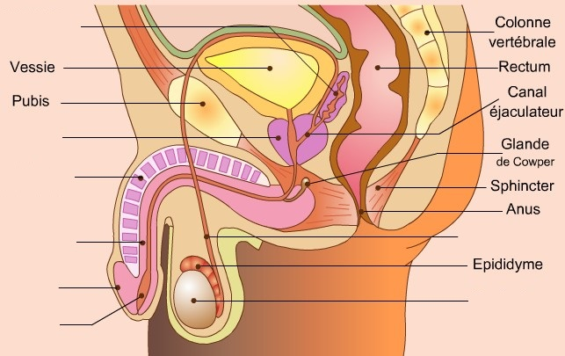 | 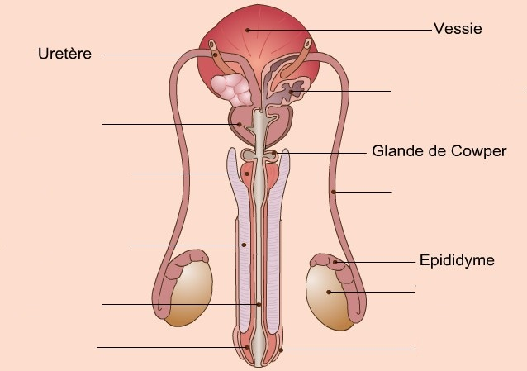
Bilan 1 : (à recopier sur votre cours)
Appareil génital féminin
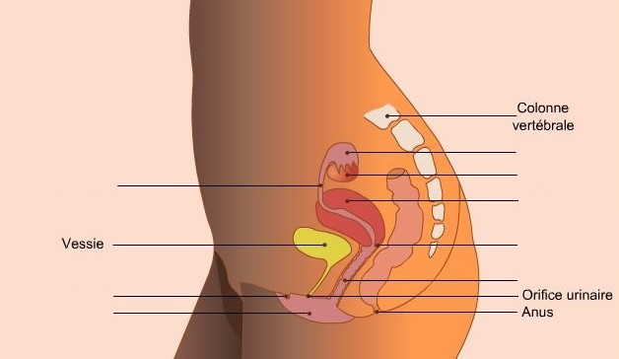 | 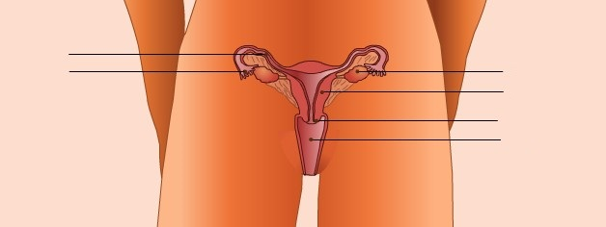
Bilan 2 : (à recopier sur votre cours)

